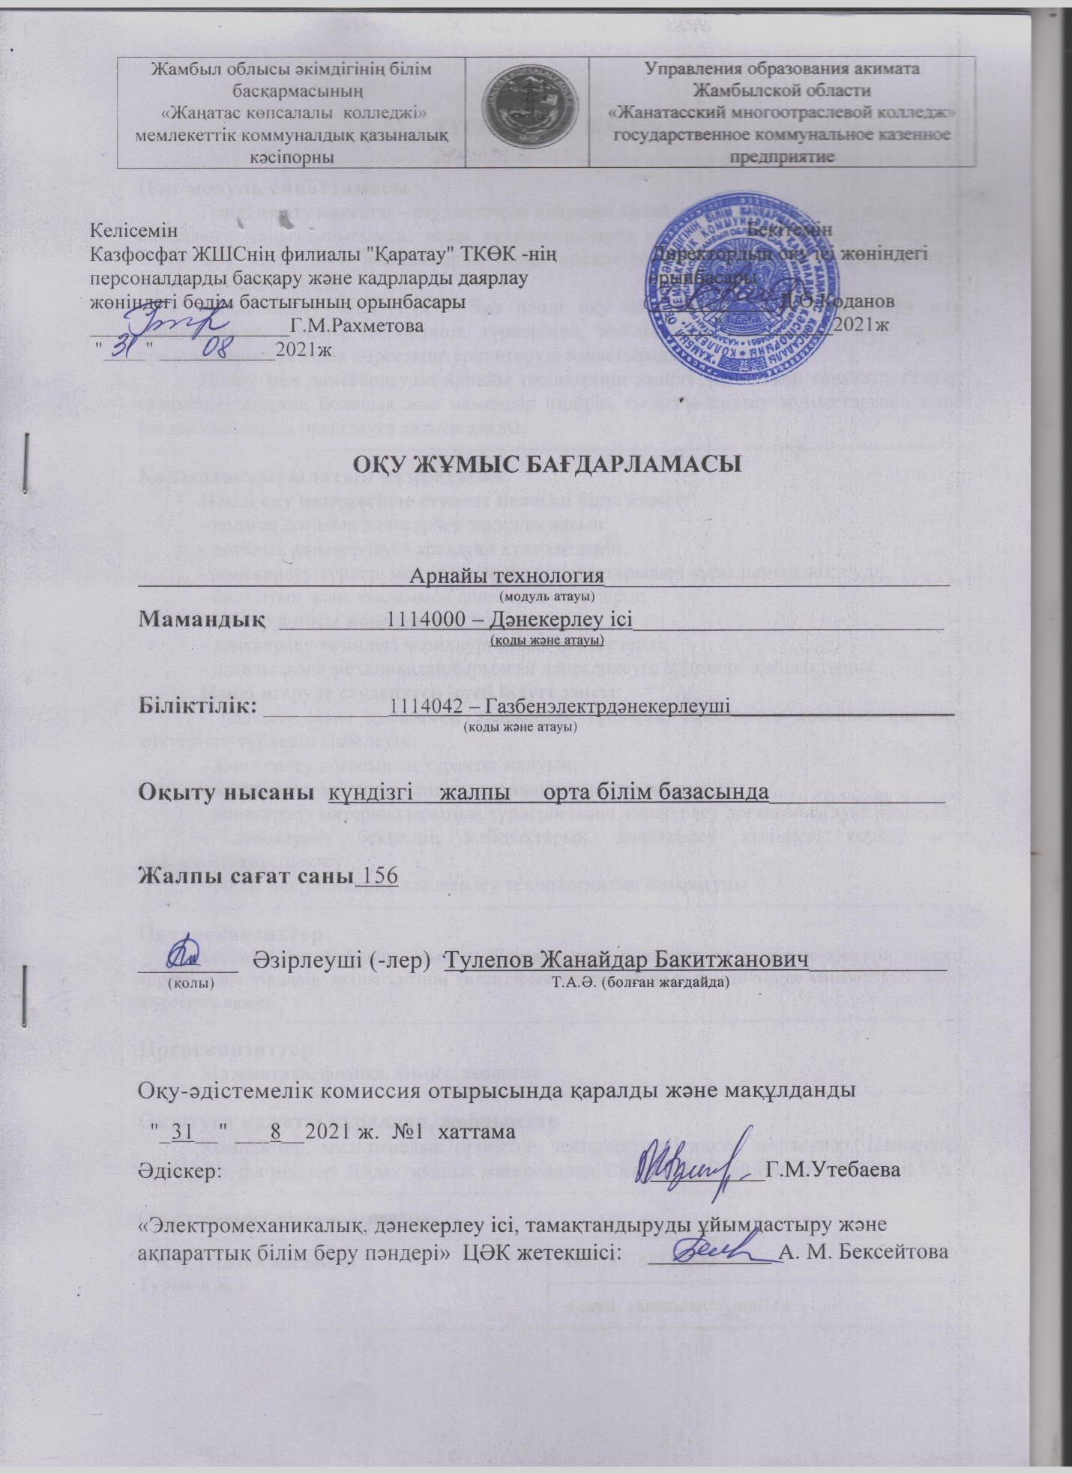

**ТҮСІНДІРМЕ ЖАЗБА**

|  |  |
| --- | --- |
| **Пән/модуль сипаттамасы**  Пәнді оқыту мақсаты – студенттерді пісірудің арнайы тәсілдерінің пісіру өндірісінде пайдалану маңыздылығымен, жаңа технологияларға сай жетік жабдықтар түрлерімен таныстыру және тиісті жабдықтарды пісіру ережесіне сәйкес баптаумен қатар, зерттеу жұмыстарына бейімдеу.  Пәнді оқыту міндеттері – бұл пәнді оқу нәтижесінде студенттер пісіру мен дәнекерлеудің арнайы тәсілдерінің түрлерімен, жабдықтардың құрылымы мен жұмыс принциптерін ережелік көрсеткіштерін игеруді қарастырады.  Пісіру мен дәнекерлеудің арнайы тәсілдерінің қазіргі деңгейімен танысып, белгілі тәжрибені игерген болашақ жас мамандар өндіріс, ғылыми-зерттеу жұмыстарына, жаңа бағдарламаларды орындауға қатыса алады. | |
| **Қалыптастырылатын құзіреттілік**  **Пәнді оқу нәтижесінде студент келесіні білуі қажет:**  - қолмен доғалық дәнекерлеу технологиясын;  - доғалық дәнекерлеуге арналған қуат көздерін;  - дәнекерлеу түрлері мен дәнекерлеу аппараттарының құрылымын жіктеуді;  - балқытып және қысыммен дәнекерлеу түрлерін;  - электр доғасы және оны қолдануды;  - дәнекерлеу кезіндегі металлургиялық процестерді;  - доғалы және механикаландырылған дәнекерлеуге арналған жабдықтарды  **Пәнді игеруде студенттер істей білуге тиісті**:  **-** балқыту және қысыммен дәнекерлеу түрлерін, дәнекерлеу қосылыстары мен жіктерінің түрлерін тізбелеуге;  - дәнекерлеу доғасының тұрақты жануын;  - электродты металды дәнекерлеу ваннасына тасымалдауды;  - дәнекерлеу материалдарының түрлерін және дәнекерлеу доғасының қуат көздерін;  - дәнекерлеу бекетінің жабдықтарын, дәнекерлеу кезіндегі кернеу мен деформацияны шектеу.  - болат пен шойынды дәнекерлеу технологиясын ажыратуды | |
| **Постреквизиттер**  Берілген пән бойынша алынған білімдер және болашақтағы кәсіби іс-әрекетін еңбекті қорғау және тіршілік қауіпсіздігінің талаптарын ескере отырып тиімді түрде жоспарлауға және жүргізуге қажет. | |
| **Пререквизиттер**  Математика, физика, химия, экология | |
| **Оқытуға қажетті құралдар, жабдықтар**  Компьютер, мультимелық проектор, интерактивті тақта, маркерлер. Плакаттар, стикерлер, фломастер. Дидактикалық материалдар. Смартфон. Слайдтар, оқулықтар и т. д.. | |
| Оқытушының байланыс ақпараты: | |
| Т.А.Ә. (болған жағдайда)  Тулепов Ж.Б. | тел.: 87768240372 |
| е-mail: zhanaidar.t@mail.ru |

**Оқу жұмыс бағдарламасының мазмұны**

|  |  |  |  |  |  |  |  |  |  |  |  |  |  |  |
| --- | --- | --- | --- | --- | --- | --- | --- | --- | --- | --- | --- | --- | --- | --- |
| **№** | **Бағдарлама мазмұны (тараулар, тақырып/**  **оқыту нәтижесі, бағалау өлшемдері)** | | | | | **Барлық сағат** | **Оның ішінде** | | | | | | | |
| **Теориялық** | **Зертханалық-практиалық** | **Аудиториялық, контактілі 1** | **Білім алушының оқытушы жетекшілігімен жасайтын өзіндік жұмысы1** | **Білім алушының толығымен өзі орындайтын өзіндік жұмысы1** | **Өндірістікоқыту /кәсіптікпрактика** | **Жеке 2** |
|  | **Тарау:**  **Тақырып:** | | **Оқыту нәтижесі:** | | **Бағалау өлшемдері:** |  |  |  |  |  |  |  |  |
| **1 бөлім. Дәнекерлеу жұмыстарын бақылау** | | | | | | **52** | **48** | **4** |  |  |  |  |  |
| 1 | Тігіс ақауларының түрлілігі  Сыртқы ақаулар  Ішкі ақаулар  Бақылау әдістерінің экономикалық тиімділігі  Бақылаудын статистикалы әдістері  Гидравликалы және пневматикалы сынақтар  Магнитты әдістерімен бақылау  Ксерорадиография  Статикалық сынақтар  Микроталдау  Коррозия түрлері  Химиялы және спектралды талдау | 1. Тігіс ақаулары жайлы қысқаша мәліметтер алады.  2. Бақылау түрлеріне мәлімет алу.  3. Құрылыс конструкцияларын жасау кезіндегі сынақтар.  4. Коррозиялы төзімділікті анықтау  5. Бақылаудың конструктивті-технологиялық шаралары | | | 1. Тігіс ақауларының түрлілігі туралы білімін көрсетеді  2. Дәнекерлеу өндірісі жайында мәліметтер алады;  3. Сыртқы ақаулар маңыздылығы;  4. Ішкі ақаулар жайында оқып білу.  5. Дәнекерлеу конструкцияларға ақаулардың тигізетің әсерін талдайды  6. Бақылау әдістері әдістерін біледі  7. Гидравликалы және пневматикалы сынақтар талдайды  8. Құрылыс конструкцияларын жасау кезіндегі сынақтар талдайды  9. Бақылаудын статистикалы әдістерін біледі  10. Бақылау қызметінің структурасын анықтайды  11) Статикалық сынақтар тәсілдері;  12 Динамикалық сынақтар;  13) Макроталдау ережелерімен танысу.  14) Коррозия түрлері танысу;  15) Коррозиялы төзімділікті анықтау тәсілдері.  16. Бақылаудың ұйымдастыру-техникалық шараларымен танысу |  |  |  |  |  |  |  |  |
| **2 бөлім. Электрлі дәнекерлеу жұмыстары** | | | | | | **36** | **28** | **8** |  |  |  |  |  |
| 2 | Металлды дәнекерлеуге дайындау  Жалпақ дайындама бөлшектерді біріктіріп жинау | | 1. Негізгі слесарьлық операцияларды жүргізу тәсілдері  2. Металлды біріктіру түрлеріне ситаптамасы | 1. Металлды дәнекерлеуге дайындау  2. Жалпақ дайындама бөлшектерді біріктіріп жинау  3. Тор көзді конструкцияларды біріктіріп жинау  4. Тігістер түрлерінің мәні;  5. Тігістердің кеністікте орналасуы маңыздылығы;  6. Дәнекерлеудің артықшылығы | |  |  |  |  |  |  |  |  |
| 3 | Арнайы киімдері, құралдары, заттары  Дәнекерлеу трансформаторлары | | 3. Дәнекерлеушінің арнайы киімдері, құралдары, заттары  4. Дәнекерлеу техникасын оқып біледі | 1) Дәнекерлеу бекеті технологиясын үйрену ;  2) Дәнекерлеу түзейткіштерімен танысу;  3) Электродтың түрлерін таңдауды үйрену.  4. Электродты жүргізу тәсілдерін біледі  5. Тігістеп дәнекерлеу техникасын орындайды  6. Тігістің ластануын сақтайды  7. Майысумен күресді талдайды | |  |  |  |  |  |  |  |  |
| **3 бөлім. Газбен дәнекерлеу жұмыстары** | | | | | | **60** | **50** | **10** |  |  |  |  |  |
| 4 | Оттегінің қасиеті және оны табу тәсілдері  Ацетилен және басқа жанғыш заттар  Газбен дәнекерлеудің тәсілдері  Ацетилен генераторларын жұмысқа дайындау  Ацетилен генераторлары мен жұмыс істеу | | 1. Оттегінің қасиеті және оны дәнекерлеуде қолдану  2. Газ бен дәнекерлеуді пайдалану  3. Жұмыс аяқталғанда газбен дәнекерлеуші мен газбен кескіштің міндеттері | 1. Түрлері, мақсаттары, қүрылғы жүмыс принципі және металдарды газ дәнекерлеу, газ баллондарын және ацетилен генераторларын өңдеу үшін арнайы ережелер, жүмыс орнындағы үйымдастыру және қауіпсіздігі бойынша талаптар жабдықтарды пайдалану ережелерін білімін көрсетеді;  2. Санитарлық нормалар мен ережелерге сәйкес орналасуы, құрал, жабдықтар мен аппаратура үшін оңтайлы аймағын анықтайды.  3. Генератор мен жүктеме қүрылғы қабілетін тексереді.  Генераторды саңылаусыздыққа тексереді  4. Толық және технологиялық дәлдік дәнекерлеу үшін бөлшектерді құрастыру орындайды.  5. Дәнекерлеу және құрастыру жабдықтарын сапасын көзбен тексеру орындайды.  6. Жұмысты қауіпсіз жүргізу, өрт және электр қауіпсіздігі ережесі; еңбекті қорғау және қоршаған орта нормаларын сақтайды | |  |  |  |  |  |  |  |  |
| 5 | Газдарға арналған баллондар  Оттегіге арналған баллондар  Баллондарды сақтау және тасымалдау | | 4. Газдарға арналған баллондар | 1. Нұсқауларға сәйкес баллондардағы газ ерекшеліктерін тексереді.  2. Оттықтың герметикалығын тексеру, датчиктерді және тісті қолжетімділігі мен жарамдылығын тексереді.  3. Оттегі, жанғьпп газдар мен сұйықтықтар үшін шлангтарды таңдайды. | |  |  |  |  |  |  |  |  |
| **4 бөлім. Әртүрлі металлдарды дәнекерлеу жұмыстары** | | | | | | **8** | **8** |  |  |  |  |  |  |
| 6 | Легирленген болатты дәнекерлеу  Шойынды суық пісіру  Шойынды газбен дәнекерлеу  Шойынды суыту | | 1. Әртүрлі металлдарды дәнекерлеу жұмыстары.  2. Шойын дәнекерлеуді білу. Түсті металдарды дәнекерлеуді білу | 1. Легирленген болатты дәнекерлеу жайлы біледі  2. Шойының қасиеттері талдайды  3. Мыс қорытпаларын дәнекерлеу талдайды  4. Шойынды газбен дәнекерлеу таңдау мүмкіндігін көрсетеді  5. Шойынды суықпен және ыстықпен дәнекерлеуді үйренеді;  6. Түсті металдарды дәнекерлеу және еріту кезіндегі техника қауіпсіздігін сақтау; | |  |  |  |  |  |  |  |  |
| **Барлығы** | | | | | | **156** | **134** | **22** |  |  |  |  |  |

|  |  |  |  |  |  |  |  |  |  |
| --- | --- | --- | --- | --- | --- | --- | --- | --- | --- |
| 1 |  |  |  |  |  |  |  |  |  |
| 2 |  |  |  |  |  |  |  |  |  |
| N |  |  |  |  |  |  |  |  |  |
|  | Курстық жоба/жұмыс (жоспарланған болса) | - | - | - | - | - | - | - | - |

**Ескерту:**

1 - кредиттік оқыту технологиясын жүзеге асырған жағдайда толтырылады

2 - жеке сабақтарды өткізуді қарастыратын «Өнер» саласы бойынша ұйымдармен және ерекше білім беруге қажеттілігі бар білім алушыларды оқыту кезінде толтырылады.

**Пайдаланылған әдебиеттер тізімі**

1. Геворкян В.Г. «Основы сварочного дела», М: Высш.шк, 1985

2. Стеклов О.И., Основы сварочного производства. М.,1981

3. Котвицкий А.Д. Сварка в среде защитных газов. - М.: Высшая школа.

4. Николаев Г.А., Ольшанский Н.А. Специальные методы сварки. М.: Машиностроение, 1977.

5. Алексеева И.С. Норкин Ю.И. Гигиена и безопасность труда при сварочных и плазменных работах в судостроении. Д.: Судостроение, 1984.

6. Технология, механизация и автоматизация производства сварных конструкций: Атлас. Учебное пособие для студентов машиностроительных специальностей Вузов./ С.А.Куркин, В.М. Ховов, А.М. Рыбачук.-М: машиностроение, 1989

7. Г.А. Николаев, В.А. Винокуров. Сварные конструкции. Расчет и проектирование. Москва “Высшая школа” 1990г.

8. Технология и оборудование сварки плавлением: Учеб. пособие.- Могилев: ММИ, 1998.

9. Г.А. Николаев, В.А. Винокуров. Сварные конструкции. Расчет и проектирование. Москва “Высшая школа” 1990г.